|  |
| --- |
| **AVIS DE VALEUR** |

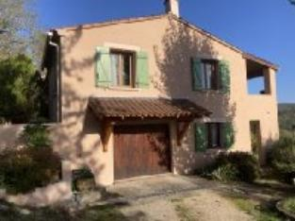 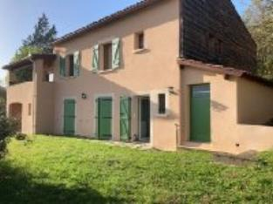 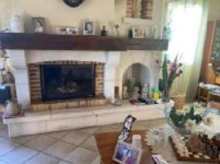

Je soussigné(e), Marcel CAR, Gérant de la Sarl Quercy Transactions, 3, place Jean-Jacques Chapou, 46000 CAHORS (Lot), atteste par la présente avoir visité 31 octobre 2024, un(e) Maison Contemporaine sis 476 route de l'acqueduc 46090 LAMAGDELAINE appartenant à Mr et Mme DEBRUYNE Jean et Danielle

|  |
| --- |
| **Descriptif** |

**Savanac maison contemporaine** (1970) plain-pied avec vue d'environ 175 m² de surface habitable sur un terrain d'environ 1070 m². Rez de jardin : garage. Palier, couloir, bureau, 2 chambres, wc, buanderie. Rez de chaussée : entrée, séjour avec cheminée insert, cuisine ouverte, terrasse avec vue, salon, wc, couloir, salle d'eau, 2 chambres. Chauffage central fioul, cheminée insert. Aspiration centralisée. Fenêtres pvc double vitrage et baie alu. Isolation laine de bois sous toute la toiture. Electricité refaite en 1994. Façade est bardage bois avec isolation du mur. Dépendance Abri bois. Tout à l’égout Les informations sur les risques auxquels ce bien est exposé sont disponibles sur le site Géorisques www.georisques.gouv.fr Parcelle 1 070 m²

|  |
| --- |
| **Maison Contemporaine** |

**Situation du bien:** Campagne non isolée **Rez de Jardin:** Buanderie 9,06 m² Bureau 16,73 m² 2 Chambres 10,14- 8,23 - m² Couloir 5,46 m² Garage 23,72 m² Hall d'entrée 11,32 m² Salle d'eau 2,33 m² WC 1,37 m² **Rez de chaussée:** 2 Chambres 12,31 - 7,70 - m² Couloir 3,10 m² Cuisine 11,21 m² Hall d'entrée 6 m²Séjour 35,23 m² avec cheminée insert Salon 13,07 m² Salle d'eau 7,37 m² Terrasse 8 m² wc 1,45 m² **Dépendances:** Appentis 8,41 m² **Chauffage:** Mixte fuel et bois **Equipements divers:** Double vitrage Tout à l'égout Cheminée insert **Fenêtres:** Aluminium Double vitrage PVC **Services:** CalmeI nternet / ADSL Vue Plain-pied **Terrain:** Boisé **Toiture:** Tuiles **Vue:** Dégagée

A l'issue de cette visite, j'ai évalué ce bien entre **250 000 €** (**DEUX CENT CINQUANTE MILLE EUROS**) et **260 000 €** (**DEUX CENT SOIXANTE MILLE EUROS**). Cette évaluation a été donnée sur la base de l'état des prestations du bien, de sa situation, du marché immobilier et des transactions réalisées à ce jour sur ce secteur et sous réserve du résultat favorable des expertises : termites, plomb, amiante, électricité, gaz, diagnostic de performance énergétique (DPE), assainissement. Cet avis de valeur est indicatif et n'a pas de valeur d'expertise et ne peut engager notre responsabilité, n’étant pas en mesure de vérifier les éventuelles servitudes, nuisances, malfaçons ou autres troubles pouvant affecter la propriété et le reflet du marché immobilier actuel pouvant subir des fluctuations. Cet avis de valeur a une durée de validité de six mois.

Pour servir et valoir ce que de droit,

Fait à Cahors, le 6 novembre 2024

CAR Marcel